1. Pengaruh jaringan computer

Jaringan Komputer merupakan suatu **sistem yang terdiri** dari dua atau lebih **computer** yang satu **sama lainnya terhubung** melalui **media komunikasi** sehingga **dapat berbagi data.** Jaringan kompuuter memiliki pengaruh baik dan buruk. Pengaruh baik jaringan computer berupa kemudahan dalam melakukan banyak hal. Dalam bisnis, pendidikan, kehidupan sosial, komunikasi, hiburan, dan banyak aspek lainnya. Contohnya dalam bisnis dan komunikasi, yaitu mengirim dan menerima e-mail atau melakukan internet phone call dengan kolega. Dalam kehidupan sosial, Memposting dan membagikan photo, video dan pengalaman dengan teman atau dengan seluruh dunia. Dan dalam hiburan dapat mendengarkan music serta menonton film dengan nyaman. Selain kemudahan dalam banyak hal, juga ada efisiensi dalam waktu, biaya, serta berbagi sumber daya. Contohnya Ketika memesan barang online, dengan adanya jaringan dan tekonologi tidak perlu keluar untuk membelinya. Sedangkan pengaruh buruk nya adalah dalam hal sosialisasi. Dengan adanya jaringan, pasti kita lebih sering melakukan komunikasi melalui handphone atau perangkat lainnya. Dan juga nantinya informasi pribadi kita dapat terpublikasi yang membuat tidak ada lagi rahasia. Pihak tertentu yang memliki motif jahat juga bisa melakukan penipuan ataupun penyalahgunaan melalui jaringan computer.

1. Istilah internet, intranet, extranet, lans wans

* Internet : Internet adalah kumpulan LAN dan WAN yang saling berhubungan di seluruh dunia.
  + LAN terhubung satu sama lain menggunakan WAN.
  + WAN dapat menggunakan kabel tembaga, kabel serat optik, dan transmisi nirkabel.

Internet tidak dimiliki oleh individu atau kelompok manapun. Grup berikut dikembangkan untuk membantu mempertahankan struktur di internet:

* + IETF
  + ICANN
  + IAB
* intranet : Intranet adalah kumpulan pribadi LAN dan WAN internal ke organisasi yang dimaksudkan hanya dapat diakses oleh anggota organisasi atau orang lain dengan otorisasi.
* Extranet : Organisasi mungkin menggunakan ekstranet untuk menyediakan akses aman ke jaringan mereka bagi individu yang bekerja untuk organisasi berbeda yang memerlukan akses ke data mereka di jaringan mereka.
* Lans : adalah infrastruktur jaringan yang mencakup area geografis kecil, Interkoneksi perangkat di area terbatas, Dikelola oleh satu organisasi atau individu, Menyediakan bandwidth berkecepatan tinggi ke perangkat internal, Sebuah LAN biasanya di administrasikan oleh satu pengelola
* Wans : infrastruktur jaringan yang mencakup wilayah geografis yang luas, Interkoneksi perangkat di area geografis yg luas, Dikelola oleh satu atau lebih penyedia layanan, Menyediakan link berkecepatan lebih lambat drpd lan, Dibutuhkan sebuah telecommunications service provider (TSP) untuk menghubungkan beberapa LAN di beberapa lokasi yang berbeda, WAN membutuhkan peralatan khusus untuk dapat mengintegrasikan beberapa Jaringan komputer lokal, Dikarenakan pentingnya peralatan ini, dibutuhkan ketrampilan khusus untuk konfigurasi, instalasi dan maintenance peralatan tersebut

1. Osi layer, tcp/ip

Protocol : merupakan sebuah aturan yang berfungsi untuk menghubungkan komputer dan komputer lainnya dalam proses pengiriman sebuah data atau komunikasi.

Kenapa model penting : Membantu mem-”break-down” fungsi-fungsi dalam network menjadi lebih spesifik, Membentuk standard pembuatan perangkat network bagi para vendor. Mengacu pada sebuah model dapat mempermudah proses troubleshoot masalah-masalah yang ditemukan pada network. Memungkinkan vendor untuk fokus pada sebuah area tertentu dalam network dalam membuat produk.

Osi model : Model OSI terdiri dari 7 layer. Setiap layer mendefinisikan sekumpulan fungsi layanan (service) yang berbeda sehingga memungkinkan komunikasi data melalui jaringan komputer. Dalam satu mesin, setiap layer mendapat servis dari layer dibawahnya. Dalam mesin yang berbeda, *layer yang sama* saling berkomunikasi (*peer-to-peer communication*) dan diatur oleh sebuah protokol.

Tcp/ip : Meski Model OSI telah diakui secara universal, namun standard yang dipakai Internet hingga kini adalah standard TCP/IP. Model TCP/IP dan TCP/IP Protocol Suite memungkinkan komunikasi data antara 2 komputer dari mana pun dengan sangat cepat. Model TCP/IP dibuat oleh Department of Defense (DoD) Amerika karena menginginkan sebuah network yang bisa survive dalam kondisi apapun, meski dalam keadaan perang.

Perbandingan osi dan tcp/ip : Internet dibangun menggunakan standard protokol-protokol TCP/IP. Model TCP/IP mendapat kepercayaan karena protokol-protokol yang dimilikinya. Sebaliknya, model OSI tidak digunakan untuk membangun jaringan komputer. Model OSI digunakan sebagai panduan untuk memahami proses komunikasi yang terjadi dalam jaringan

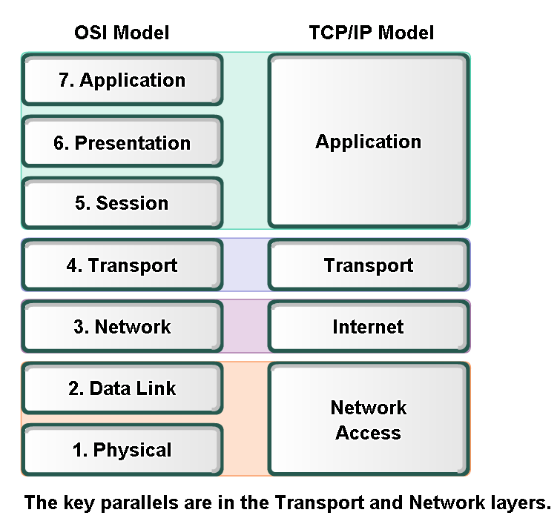

1. Konsep enkapsulasi

Data yang dikirimkan oleh user akan menuruni 7 layer model OSI dari layer application sampai layer physical. Setiap layer akan membungkus data user dengan sebuah header. Proses ini disebut enkapsulasi data. Header berisi informasi-informasi yang spesifik pada setiap layer.

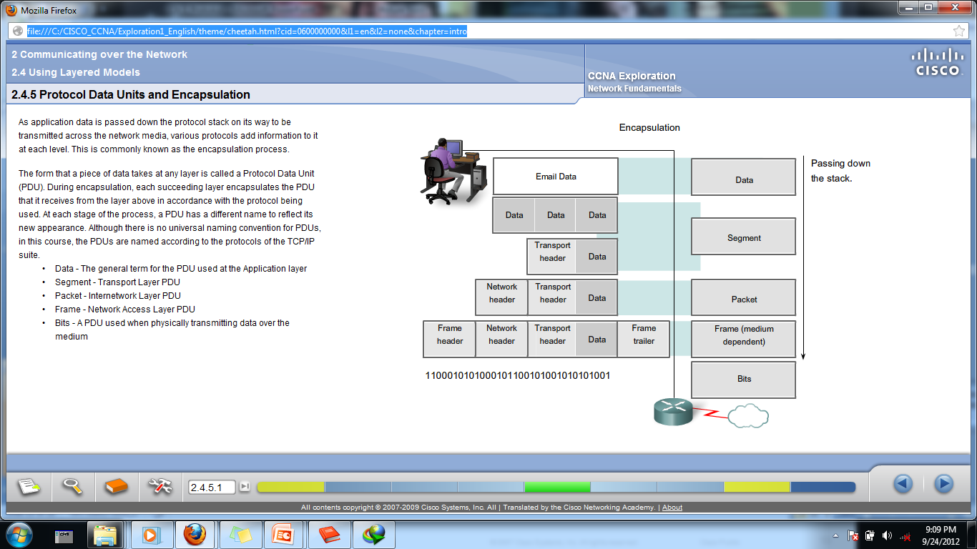

1. Konsep dekapsulasi

Data yang diterima oleh user akan menaiki 7 model OSI dari layer Physical sampai application.

Setiap layer akan mengupas bungkus header yang bersesuaian, layer Network akan mengupas header yang ditambahkan oleh layer Network pengirim. Proses ini disebut dekapsulasi data.

Informasi yang ada pada header akan dibaca untuk di proses lebih lanjut.